**Вывод к лабораторной работе №3**

**Найдено:** в ходе лабораторной работы были получены характеристики распределения случайных величин (величина прожиточного минимума в регионах РФ, ожидаемая продолжительность жизни при рождении в регионах РФ, а также число организаций, выполнявших научные исследования и разработки в период январь – июнь 2024 года в РФ).

**Изучено:** корреляция величин, создание графиков рассеивания и построение графика модели линейной регрессии, а также методы создания выборки из генеральной совокупности наблюдений.

**Реализовано:** Построена диаграмма рассеивания для величин минимального прожиточного минимума и ожидаемой продолжительности жизни при рождении по регионам РФ (по оси x – ожидаемая продолжительность жизни, по оси y – прожиточный минимум). Также на этом графике прочерчена линия регрессии и посчитаны коэффициенты корреляции и достоверности аппроксимации. Выявлено что указанные величины имеют слабую отрицательную меру связи.

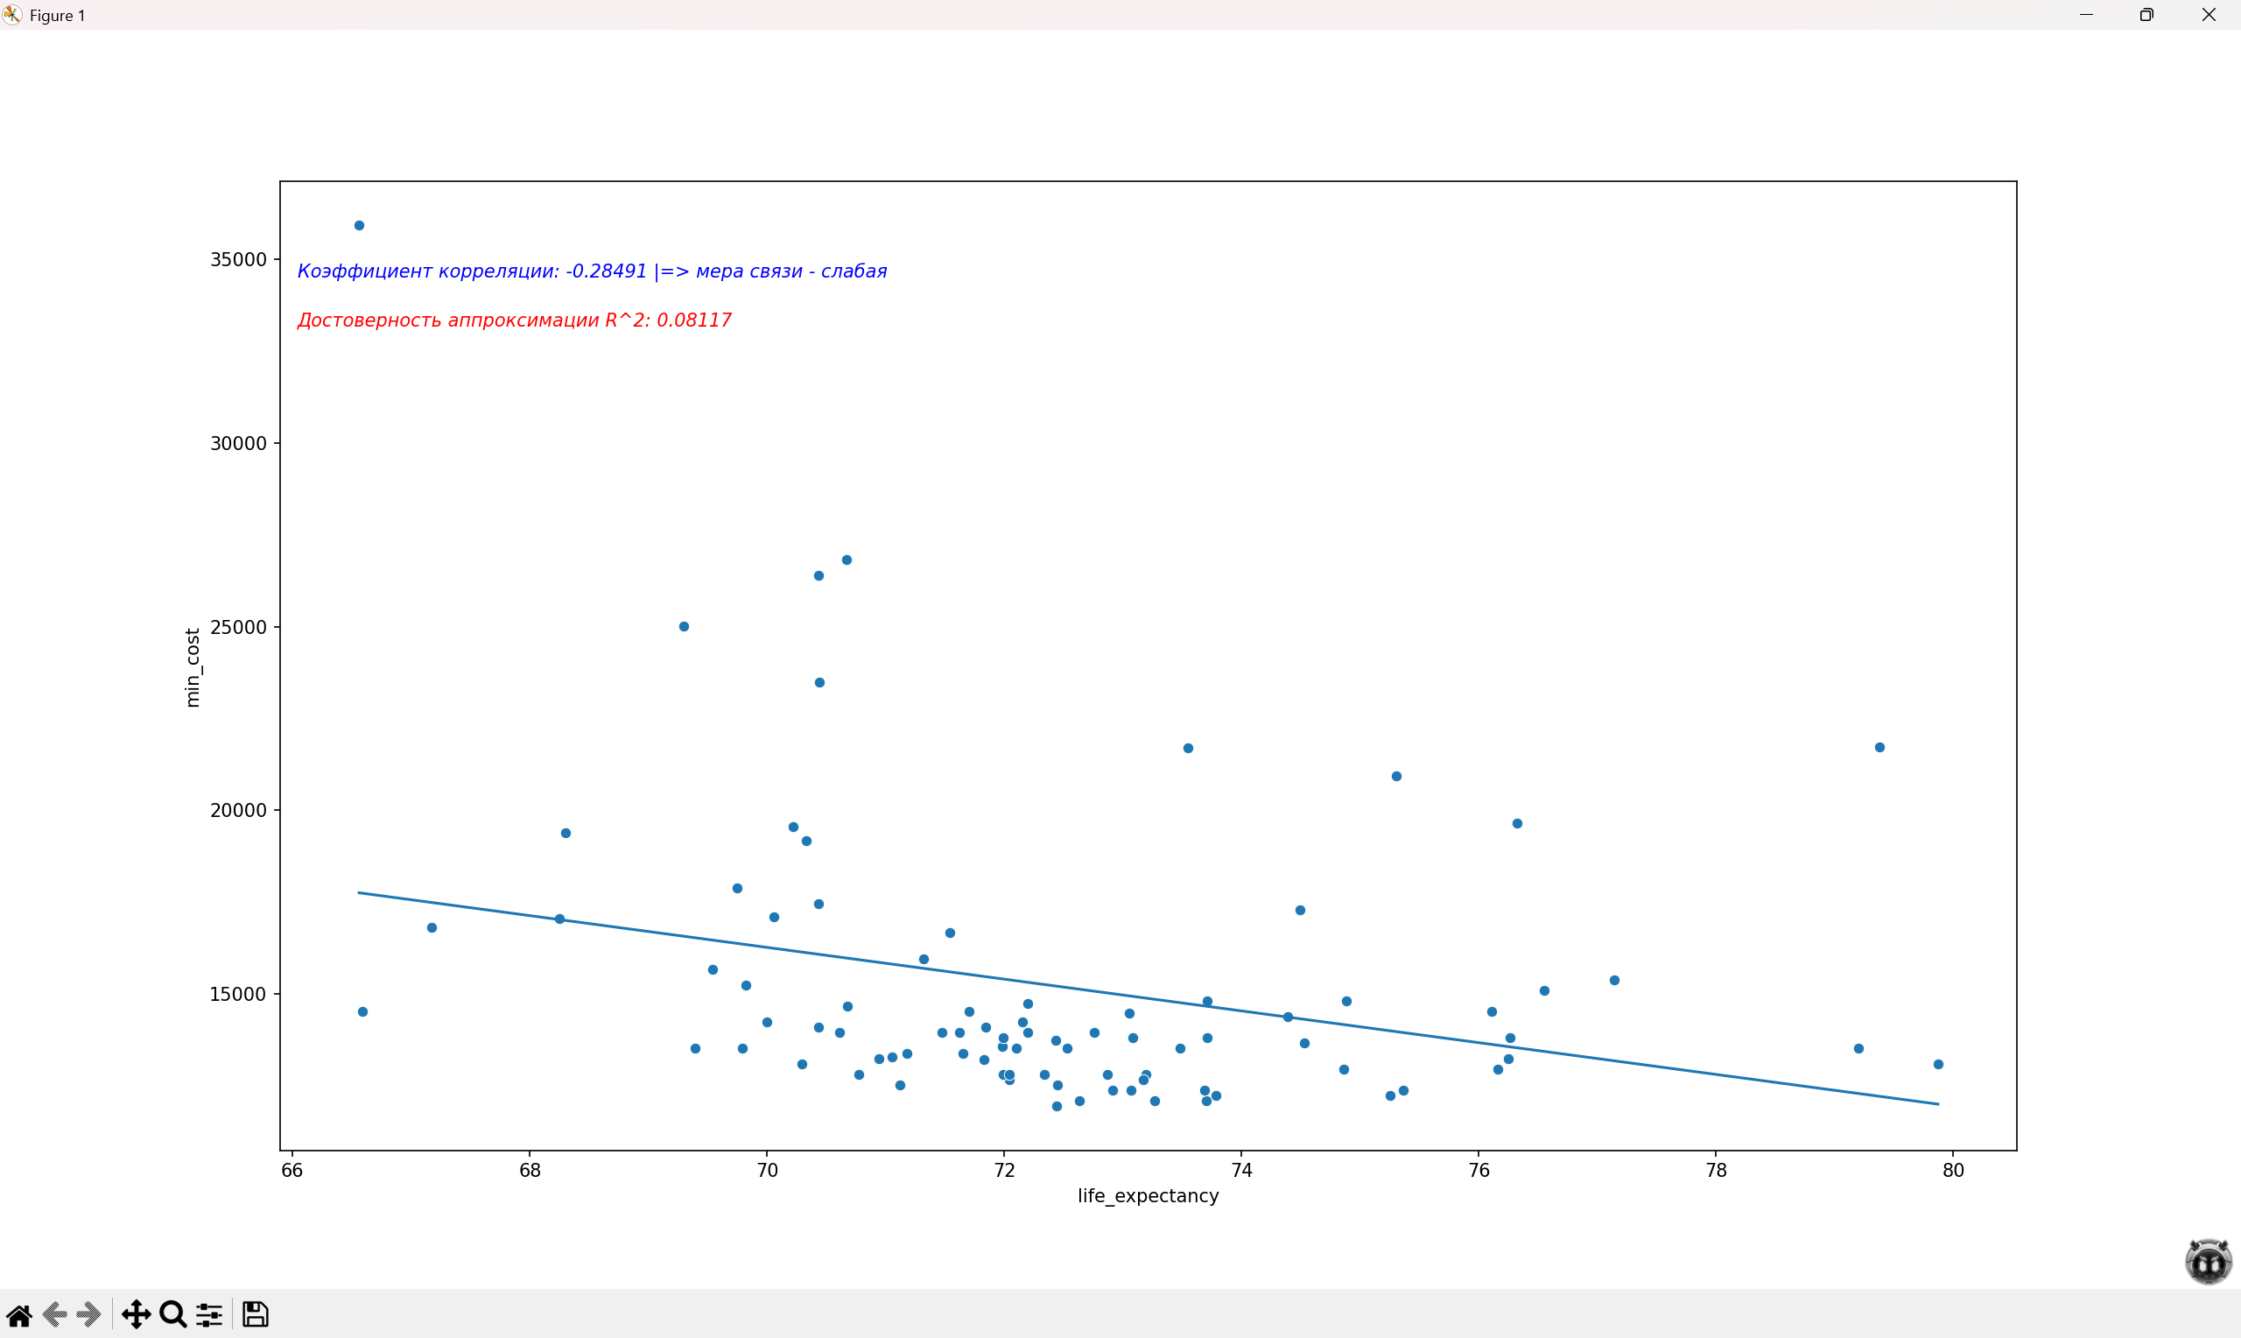

Рис.1 – Диаграмма рассеивания

Из распределения числа организаций, выполнявших научные исследования и разработки, была взята выборка случайным и стратифицированным методами. Для выборок и генеральной совокупности были посчитаны средние значения, а также доверительные интервалы выборок.

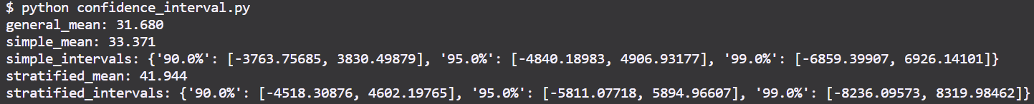

Рис.2 – Расчет среднего значения и доверительных интервалов

Важно отметить, что в данной выборке одна организация могла выполнять научные исследования, как только по одному направлению вида экономической деятельности, так и по нескольким направлениям одного и того же вида экономической деятельности. В силу того, что не было указано распределение организаций по направлениям видов экономической деятельности, а только их число, то распределения были выполнены по отношениям количества организаций, выполнявших научные исследования, к общему числу организаций, выполнявших научные исследования, по какому-либо направлению какого-либо вида экономической деятельности, притом вид экономической деятельности, число организаций которого составлял менее 1%, не учитывался.

По итогам вычислений, можно сказать, что значения средние выборочные находятся близко друг к другу. Среднее генеральное попадает в доверительные интервалы, но также стоит отметить, что выборка имеет большую дисперсию, и следовательно большой доверительный интервал.